**СТРІТЕННЯ**

**Мета:**ознайомити тазакріпити уявлення дітей про традиції українського народу,навички виразного читання віршів, основи акторської майстерності. Відроджувати календарно – обрядові звичаї нашого народу , розширювати світогляд дітей. Розвивати пам'ять ,увагу, мислення , розвиток зв’язного мовлення,вміння створювати гарний настрій. Виховувати любов до народних звичаїв,почуття гордості за свій рід,за свою націю,любов до прекрасного:музики,поезії,природи.

**Обладнання**: костюми для героїв свята,малюнки образів Зими і Весни , перелітних птахів ,українські рушники,серветки,хустини,тинки із лози, свічка,ікони, самовари з наборами для чаювання, тістечка «Жайворонки» **.**

**Свято розпочинається з пісні « Стрітення» у виконанні Зими, Весни і дівчинки Україночки**

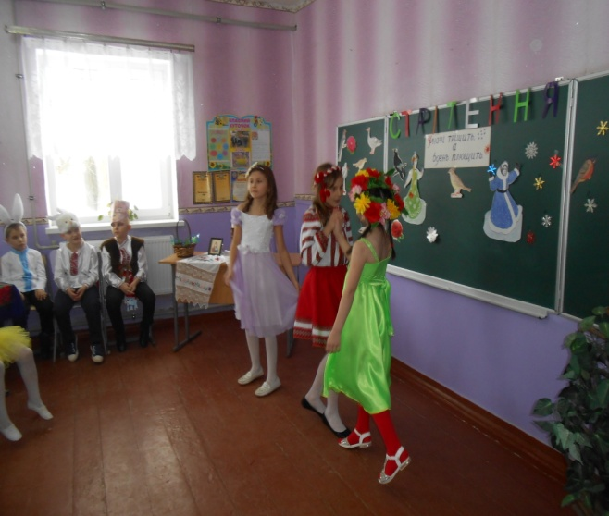 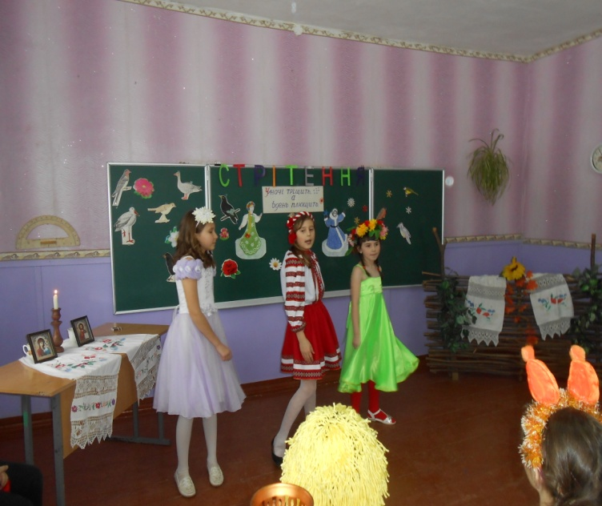

Ааа-ааа-ааа Стрітення,   
Ааа Стрітення ааа а-ааа.

1.Зима з Літом зустрічаються,  
Зима з Літом сперечаються.  
Кому йти, кому вертатися,  
Кожен хоче з них зостатися.

Ааа Стрітення, ааа Стрітення

2.Лютий з Березнем зустрівся,  
Гордовито подивився,  
Покотивсь морозним сміхом,  
Застелив доріжки снігом.

Ааа Стрітення, ааа Стрітення

3.Місяць Березень сміявся,   
Він завії не злякався,  
Ясним Сонцем огорнувся,  
І промінням посміхнувся.

Ааа Стрітення, ааа Стрітення

4.Брату Лютому сказав,  
Не зими вже час настав,  
Тобі час відпочивати,  
Мені землю прикрашати

Ааа Стрітення, ааа Стрітення

Ой весна, весна да весняночка, |  
Красне сонечко ніжні струмки. |  
Ой весна, весна да паняночка |2р.  
Будить пташечка в травах квітки. |

**Вчитель:**

Любі діти! Сьогодні у нас свято Стрітення. В народі його вважають святом зустрічі зими з весною. У лютому, кажуть, що зима йде на мороз, а сонце на літо. На Стрітення 15 лютого зима з весною змагається, і котра з них переможе, та буде до кінця місяця господарювати. А ще  Стрітення – це церковне свято. Колись давно, коли ще не народився Ісус Христос, жив у Єрусалимі праведний старець, священик Симеон, якому було відкрито Богом, що він не помре, поки не побачить Спасителя світу. І ось у лютому, в середині місяця, священик Симеон зустрів біля храму маленького Ісусика, взяв його на руки і сказав: «Тепер я вже можу спокійно померти».Напередодні свята жінки випікали обрядове печиво у вигляді пташок – «жайворонків». Їх давали дітям, щоб віднесли в садок. Люди вірили: птахи на своїх крилах приносять з далекого вирію весну, проганяють люту зиму. А називали випечених пташок жайворонками ,тому що за давніми легендами, ця пташка народилась із сонячного жару. Тож вибігали з пташками діти надвір, весело стрибали, підкидали їх угору, співали або промовляли:Пташок викликаю з  теплого краю: «Летіть, соловейки, на нашу земельку!

**Учень:**

Ось зима по нашім краї

На санчатах роз’їжджає

Сніжок сипле без зупинку –

Вже засипав всю Вкраїну.

Де не гляну я надворі –

Всюди бачу білий колір!

(З’являється Зима)

**Зима:**

Це хто тут кличе мене?

Іду-іду, снігу намету.

З вами разом заспіваю

Бо ще силу свою маю.

**Пісня ,, Зима ’’**слова і музика Наталії Май

(Виконують діти і Зима)

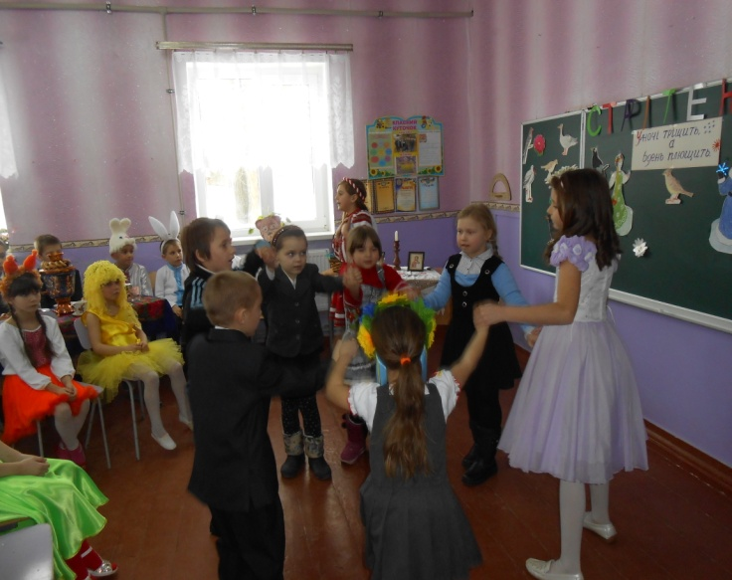

**Зима:** - Дуже весело у вас, то я ще більше снігу натрушу і морозу напущу.

**Учень :**

Зимонько, зимонько!

Сніжком не труси

І морозу морозити не вели.

Бач, он зайчики сидять

І від холоду тремтять.

(З’являються зайчата)

**Зайчики:** -Хто нас пожаліє?Лапки нам погріє?

**Учень:**

Ми вас пожаліємо,

Лапки вам погріємо.

Лиш навчіться так, як ми

У танку кружляти,

Бігати й стрибати.

# Танок зайчат

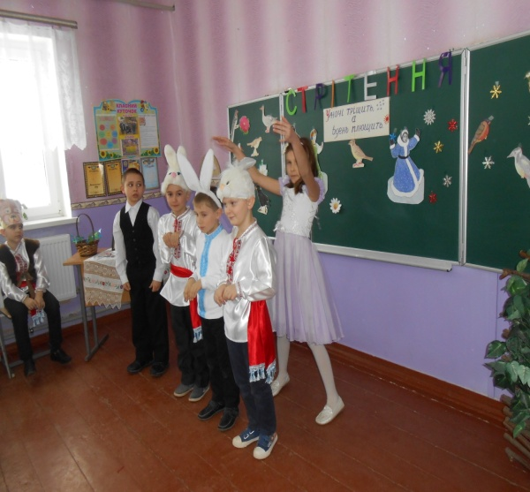 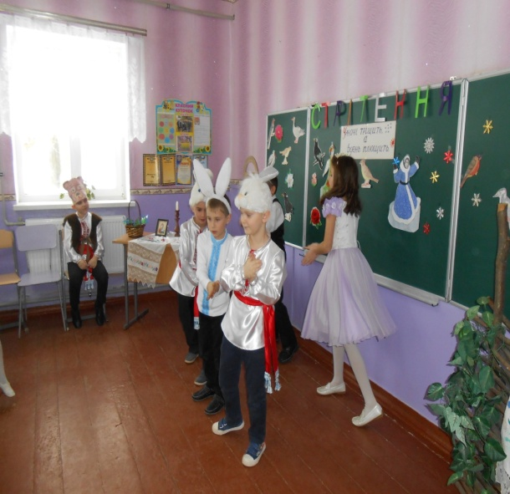

**Вчитель:**

- Дякуємо тобі, Зимонько, що завітала до нас і порадувала дітей. Але старі люди кажуть, коли лютий дорогу підгриз – кидай сани, бери віз. Так що, хочеш чи не хочеш ,Зимонько, а тобі сьогодні доведеться зустрітися із Весною. Сідай поки що , відпочинь,разом з нами весну зустрінь.

На Стрітення люди спостерігали за погодою і пов’язували з цим святом різні прикмети. Вони вірили у силу прикмет ,які відбувалися в цей день.

(діти по –черзі розповідають прикмети)

Якщо на стрісі бурульки довгі, то літо буде дощовим,а короткі,то сухим і сонячним.

Якщо на Стрітення півень води нап’ється,  то у травні вже кінь напасеться.

Якщо мороз - скоро весні бувати.

Якщо іде сніг,то буде урожай багатий.

**Вчитель:** - Ми з вами не помітили, що вже прокинувся Ведмідь.

(З’являється ведмідь, прокидається ,потягується)

**Ведмідь:** -В народі кажуть: ,, Як Ведмідь - Барліг прокинувся , то зимі кінець підходить.’’Прийшов час Весну зустріти!

**Інсценізація казки**

**Зайчик:** - Ох , і надокучили мені морози. Наголодувався я зимою. Кожушок геть зносився. Піду я Весну – красну шукати.

(Назустріч зайчикові летить синичка).

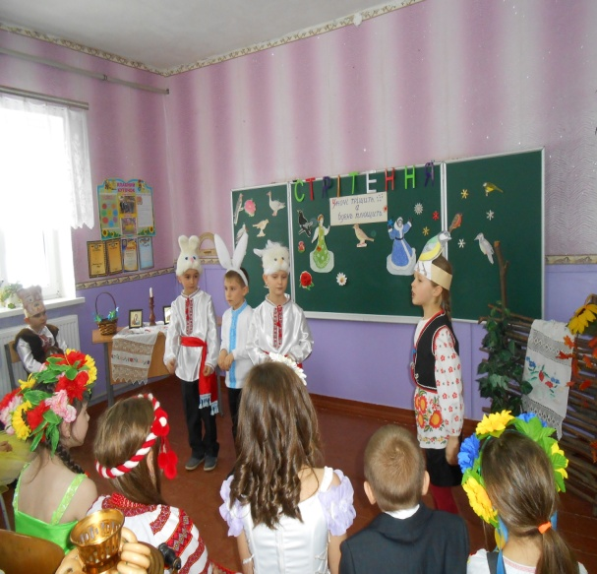 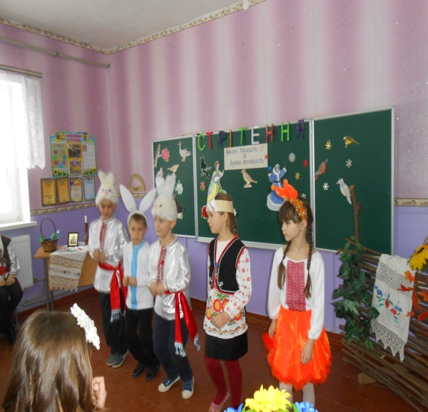

**Зайчик:**- Синичко , ти всюди літаєш, усе помічаєш. Скажи, чи не зустрічала Весну?

**Синичка:** - Ще в нашому лісі сніги лежать, та перший струмочок продзвенів мені,  що Весна вже близько.

**Зайчик:**- То швидше ходімо їй назустріч!

(З’являється лисичка).

**Лисичка:** - А куди це ви мандруєте?

**Синичка:** - Лисичко, підеш з нами Весну зустрічати?

**Лисичка:** - Так ,то швидше ходімо!

(Назустріч йде ведмедик).

**Ведмедик:** - Добрий день, друзі! А куди це ви поспішаєте?

**Лисичка :** - Йдемо Весну зустрічати!

**Ведмедик**: - Бачив ! Вона ген за високими горами! Сюди вже повертає!

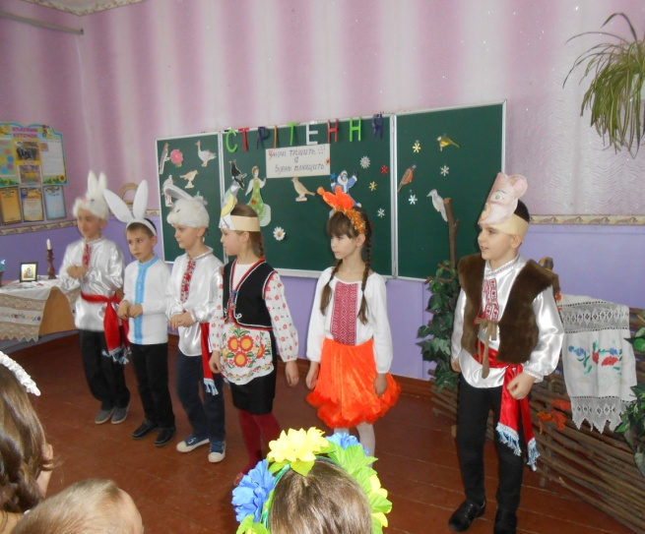

**Вчитель:**-І помандрували вони усі разом. Раптом викотилось на небо ясне сонечко.

(Вибігає сонце)

**Сонечко: -** Добрий день, друзі!

**Зайчик і Синичка:** - Здрастуй , любе сонечко!

**Сонечко:** -А куди це ви поспішаєте?

**Зайчик: -** Весну зустрічати.

**Синичка:**- Чи не видно тобі її згори?Чи бачиш ти Весну?

**Сонечко: -** Ой бачу! Вже вище я підіймаюся, все тепліше нагріваюся! Он іде!...

(З’являється Весна)

**Весна: -** Іду лісами, лугами,.!(вигукує) Спасибі тобі, Сонечко, що ти мене покликало!

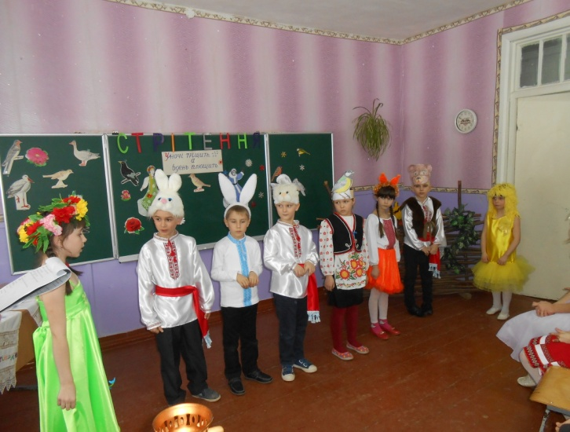

**Зима: -** Щось ти швидко прийшла, сестрице! Як тут дуже тепло стало,гостя з’явилась, яку я не чекала.

**Весна : -**  Я вчасно. Сьогодні ж Стрітення! Час тобі царювання над землею передати мені.

**Зима:**Та ще твоєму царюванню час не настав.

**Весна:** - Ти поглянь на себе, Зимонько! Яка вже з тебе цариця? Все, що я напрацювала, ти з’їла і випила.

**Зима:** -А от і не все! Не все! (кричить)

**Весна:** -Я молода, красива. Краща від тебе, бо у мене люди веселі, співають пісні , танцюють, а у тебе невеселі , ховаються по хатах. Моє сонечко всіх зігріває, дає людям тепло, а у тебе люди мерзнуть від холоду.

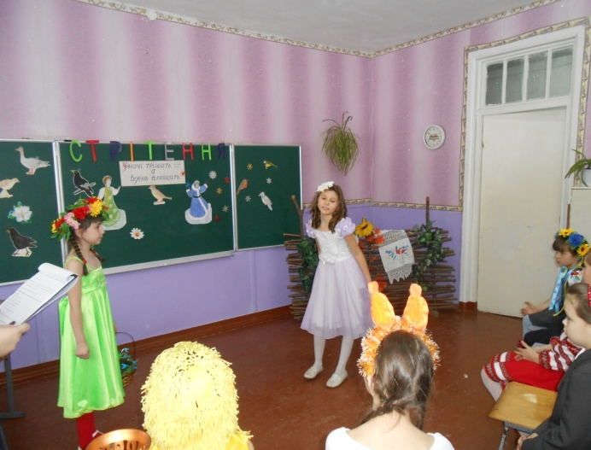

**Зима: -**У мене люди не мерзнуть, я всіх одягаю у кожухи.

**Вчитель** : - Не сперечайтеся,ви обидві гарні і люди вас люблять кожен по – своєму.

**Зайчик:-** Утікай, утікай ,біла зимонько!Вже нема, вже нема в тебе силоньки.

**Ведмідь: -** Вже прийшла, вже прийшла Весна – чарівниченька! Почорніє, потемніє твоє личенько !

**Зима: -** Ой! Ой! Мені стає щось дуже дуже спекотно !

Що ж, прощавайте милі діти!

Прощаюсь з вами усіма –

Щасливі будьте! Через рік я знову

Свою вам казку принесу зимову!

**Вчитель:**

Всі ми Зиму проводжали,

Красну Весну зустрічали,

Весно! Уквітчай наш край!

Дай нам добрий урожай!

**Весна: -** Залишаюсь з вами , діти ! Куди ступаю - усе навколо оживає. А ще пробуджую від сну я нашу землю чарівну.

(Розсипає квіти)

Піду я далі лугами й лісами

Встелю землю килимами,

Я теплом людей зігрію,

І здоров’я вам навію,

З рідним словом щоб зростали

Щоб звичаї пам’ятали.

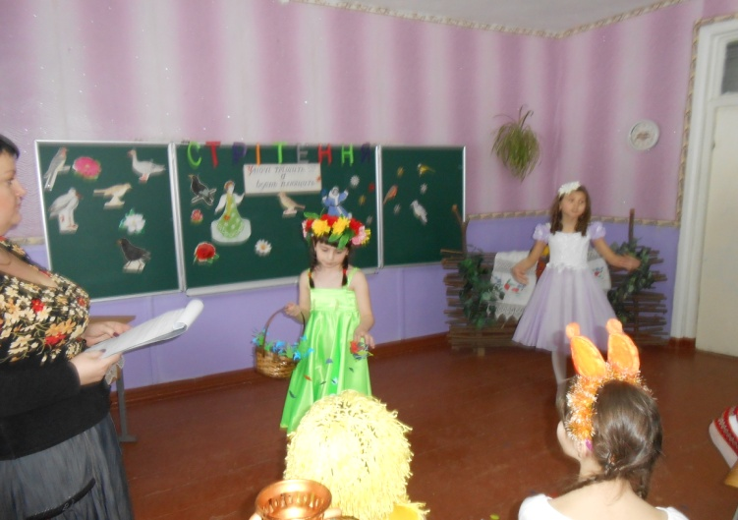

**Вчитель: -** Я згадала ще один звичай. На  Стрітення всі люди йшли до церкви і святили свічки. Цю свячену свічку називали «Стрітенською» і зберігали її цілий рік. Коли була страшна негода: буря, грім, блискавка, то запалювали цю свічечку і вона оберігала від біди і лиха. Я запалю свічечку, нехай вона захистить нас усіх: людей і наш край, і нашу рідну землю,неньку Україну, від біди, розрухи . Нехай в Україну повернеться мир.

**Учень:**

Боже, на небо линуть до тебе

Наші простенькі дитячі слова,

Ми – твої діти, ми-твої квіти,

Ми - України надія жива!

**Учень:**

Сповнені віри,просимо щиро

Ласки для нас у святого отця,

Щоб серце добре,мужнє й хоробре

Вірне Вкраїні було до кінця!

**Пісня ,, Квітуча Україна ’’** слова і музика Наталії Май

(Виконання пісні учнями)

**Весна:** - Прийшов час для чаювання і куштування тістечок ,випечених у формі жайворонків . Запрошую всіх дітей, гостей до столу.

( Усі присутні пригощаються чаєм з самоварів та випеченими тістечками)

